Nom : Einstein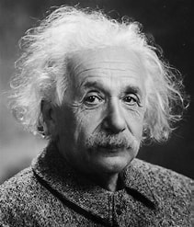
Nom au complet : Albert Einstein
Période : 1878 à 1955
Nationalité : Allemend
Découverte : L'équation e=mc²